Модель: HyperLight

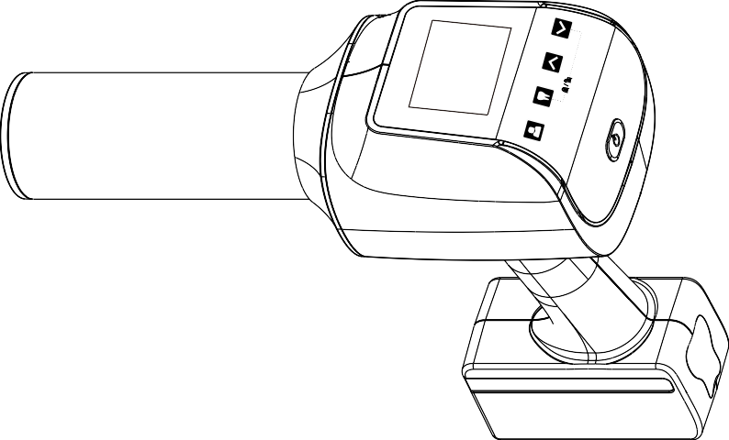

Ручная стоматологическая рентгеновская система РУКОВОДСТВО ПОЛЬЗОВАТЕЛЯ

## Changzhou Sifary Medical Technology Co.,Ltd.

Версия: S01 IFU-7035001

Выпущено: 2021.6.1 Размер:197ммX140мм

**Содержание**

1. [**Обзор**](#_bookmark0)
   1. [Содержание](#_bookmark1)
   2. [Упаковочный лист](#_bookmark2)
2. Инструкция по применению символов
3. [**Предисловие**](#_bookmark4)
   1. [Сфера применения](#_bookmark5)
   2. [Противопоказания](#_bookmark6)
4. [**Меры предосторожности**](#_bookmark7)
   1. [Радиационная безопасность](#_bookmark8)
   2. [Доза утечки](#_bookmark9)
   3. [Рассеяние](#_bookmark10)
5. [**Установка**](#_bookmark11)
   1. [Подключить кабель для зарядки](#_bookmark12)
   2. [Установить защиту от обратного рассеянного излучения](#_bookmark13)
6. [**Операция**](#_bookmark14)
   1. [Инструкции по эксплуатации панели управления](#_bookmark15)
   2. [Включение/выключение питания](#_bookmark16)
   3. [Экранные инструкции](#_bookmark17)
   4. [Установить интерфейс](#_bookmark18)
   5. [Использование функции воздействия](#_bookmark19)
   6. [Инструкции по позиционированию](#_bookmark20)
   7. [Обеспечение качества изображения](#_bookmark21)
   8. [Продукт с дозированной площадью (DAP)](#_bookmark22)
   9. [Существенная производительность](#_bookmark23) 6.10 [Калибровочные проверки](#_bookmark24)
7. [**Очистка и дезинфекция**](#_bookmark25)
   1. [Предисловие](#_bookmark26)
   2. [Общие рекомендации](#_bookmark27)
   3. [Инструкции по повторной обработке](#_bookmark28)
8. [**Обслуживание**](#_bookmark29)
9. [**Устранение неполадок**](#_bookmark30)
10. [**Технические данные**](#_bookmark31)
    1. [Технические данные основного корпуса](#_bookmark32)
    2. [Технические характеристики и особенности узла рентгеновской трубки](#_bookmark33)
11. [**Таблицы ЭМС**](#_bookmark34)
12. [**Заявление**](#_bookmark35)

Страница **3** / **44**

# Обзор

## Содержание

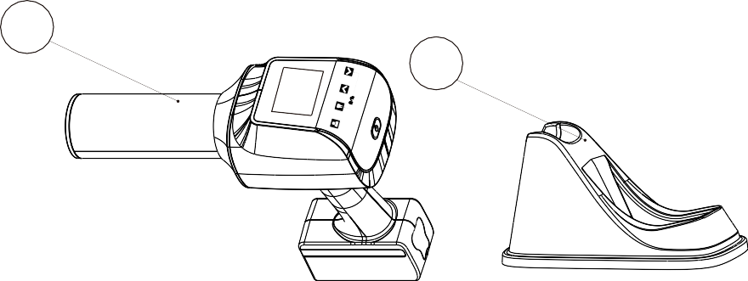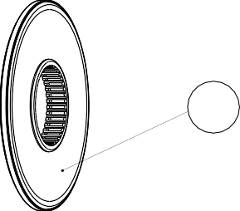

1

2

3

4

5

6

1. Основной корпус HyperLight
2. Базовый держатель
3. Адаптер питания
4. Шнур питания
5. Экран обратного рассеивания (опционально)
6. Выключатель дистанционного управления (опционально)



* 1. **Список упаковки**

|  |  |  |
| --- | --- | --- |
| Основной корпус HyperLight (1 шт.) | Держатель основания (1 шт.) | Адаптер питания (1 шт.) |
| Шнур питания (1 шт.) | Экран обратного рассеяния  (необязательно) | Выключатель дистанционного управления (опция) |
|  |
|  |
|  |

# Инструкция по применению символов

|  |  |  |  |
| --- | --- | --- | --- |
| ***ВНИМАНИЕ*** | | | При несоблюдении инструкций эксплуатация может  привести к опасности для изделия или пользователя/пациента. |
| ***ПРИМ***  ***ЕЧАН ИЕ*** | | | Дополнительная информация, объяснение работы и характеристик. |
|  | | | Серийный номер |
|  | | | Применяемая деталь типа B |
|  | | | Переменный ток |
|  | | | Постоянный ток |
|  | | | Утилизация в соответствии с директивой WEEE |
|  | | | Хранить в сухом месте |
|  | | | Ограничение температуры |
|  | | | Ограничение влажности |
|  | | | Ограничение атмосферного давления |
|  | | | Номер каталога |
|  | | | Производитель |
|  | | | Дата изготовления |
|  | **ЛОТ** |  | Лот производства |
|  | | | Уполномоченный представитель в Европейском сообществе |
|  | | | ЛОГОТИП производителя |
|  | | | Следуйте инструкциям по применению |
|  | | | Предупреждение об ионизирующем излучении |

|  |  |
| --- | --- |
|  | Выключатель дистанционного управления |
| **MD** | Медицинское оборудование |
|  | Опасное напряжение: Опасность поражения электрическим током |

1. **Предисловие**

## Сфера применения

Ручная стоматологическая рентгеновская система HyperLight предназначена для использования только обученным и квалифицированным стоматологом или зубным техником для взрослых и детей в качестве внеротового диагностического стоматологического рентгеновского источника для получения рентгеновских изображений с помощью внутриротовых рецепторов изображения.

Это устройство должно использоваться только в больничных условиях, клиниках или стоматологических кабинетах, где применяются соответствующие меры предосторожности, и не должно использоваться в среде с высоким содержанием кислорода.

## Противопоказания

Устройство предназначено для использования у пациентов с любым общим состоянием здоровья, определяемым исключительно практикующим врачом, с учетом следующих особенностей:

* + - HyperLight противопоказан в случаях, когда пациент/пользователь носит медицинские имплантаты, такие как кардиостимуляторы, кохлеарные имплантаты и т.д.
    - Беременные женщины. Врач должен сопоставить пользу от использования устройства с потенциальной опасностью для беременной женщины и плода в результате облучения. Если использование устройства считается оправданным, врач должен принять соответствующие меры предосторожности, например, использовать защитную одежду, чтобы ограничить облучение за пределами челюстно-лицевого комплекса.
    - Педиатрия. Врач должен взвесить пользу от использования устройства и потенциальную опасность для ребенка в результате облучения, учитывая зрелость физического развития ребенка. Если использование устройства считается оправданным, врач должен принять соответствующие меры предосторожности, например, использовать защитную одежду, чтобы ограничить воздействие радиации за пределами челюстно-лицевого комплекса.
    - Пациенты с заболеваниями, вызывающими непроизвольные движения. Для пациентов, у которых наблюдаются судороги или у которых диагностированы такие заболевания, как болезнь Паркинсона, которые могут вызвать трудности с контролем физических движений, врач должен сопоставить пользу от использования устройства с

потенциальной опасностью для пациента в результате дополнительного облучения из-за повторного сканирования в случае, если непроизвольное движение делает изображение непригодным для диагностических целей.

***ВНИМАНИЕ***

Перед использованием прочитайте следующие предупреждения:

1. Устройство нельзя размещать в помещениях с повышенной влажностью или в местах, где оно может контактировать с жидкостями любого типа.
2. Не подвергайте устройство воздействию прямых или косвенных источников тепла. Эксплуатация и хранение устройства должны осуществляться в безопасных условиях.
3. Устройство требует особых мер предосторожности в отношении электромагнитной совместимости (ЭМС) и должно устанавливаться и эксплуатироваться в строгом соответствии с информацией по ЭМС. В частности, не используйте устройство вблизи люминесцентных ламп, радиопередатчиков, пультов дистанционного управления и не используйте эту систему вблизи активного ВЧ хирургического оборудования в больнице. Портативное радиочастотное коммуникационное оборудование (включая периферийные устройства, такие как антенные кабели и внешние антенны) следует использовать не ближе 30 см (12 дюймов) к любой части ручной стоматологической рентгеновской системы, включая кабели, указанные производителем. В противном случае это может привести к ухудшению характеристик данного оборудования.
4. Не заряжайте, не эксплуатируйте и не храните при высоких температурах. Соблюдайте указанные условия эксплуатации и хранения.
5. Во время работы обязательны перчатки.
6. Если во время лечения в приборе возникли нарушения, выключите его. Свяжитесь с агентством.
7. Никогда не вскрывайте и не ремонтируйте устройство самостоятельно, в противном случае аннулируется гарантия.
8. Не используйте устройство во время зарядки.
9. Использование аксессуаров, преобразователей и кабелей, отличных от указанных или предоставленных производителем данного оборудования, может привести к увеличению электромагнитного излучения или снижению электромагнитной устойчивости данного оборудования и привести к неправильной работе.
10. Падение может привести к повреждению машины.
11. Если произошла утечка батареи, обращайтесь с утечкой в соответствии с местными законами и правилами, чтобы избежать загрязнения окружающей среды.
12. HyperLight не следует использовать в среде, где присутствуют легковоспламеняющиеся чистящие средства.
13. Не распыляйте спирт на интерфейс подключения.
14. Не используйте токопроводящие предметы для обнаружения интерфейса подключения.



1. Перед первым использованием его необходимо зарядить.
2. Батареи должны заменяться только квалифицированным обслуживающим персоналом, в противном случае устройство может быть повреждено.

Отказ от ответственности:

HyperLight продается с пониманием того, что пользователь принимает на себя исключительную ответственность за радиационную безопасность (а также за соблюдение любых нормативных требований штата, провинции или местного законодательства) и что компания Sifary, ее агенты или представители не несут ответственности за:

1. любые травмы или опасность для персонала в результате воздействия рентгеновского излучения,
2. чрезмерная или недостаточная экспозиция изображения из-за некачественной техники или процедур,
3. оборудование, не прошедшее надлежащего технического обслуживания или ремонта в соответствии с инструкциями, содержащимися в данной публикации, и
4. оборудование, которое было повреждено, модифицировано или каким-либо образом испорчено.
5. изменение расстояния между фокальным пятном и кожей без разрешения может привести к тому, что пациент получит ненужное облучение.

# Меры предосторожности

## Радиационная безопасность

HyperLight был разработан для использования в клинических условиях (например, в стоматологическом кабинете) и контролируемых условиях, где транспортировка или использование



Данный рентгеновский аппарат может быть опасен для пациента и оператора, если не соблюдать безопасные факторы воздействия, инструкции по эксплуатации и графики технического обслуживания.

других рентгеновских аппаратов может быть запрещено из-за размера и/или мобильности устройства.

HyperLight обеспечивает высокую степень защиты от ненужного излучения. Однако ни одна практическая конструкция не может обеспечить полную защиту или предотвратить подвергание себя или других ненужному излучению. Остаточное излучение все еще существует. Важно ограничить использование и соблюдать все применимые государственные нормы радиационной защиты.

Беременные женщины не должны подвергаться рентгеновскому облучению, если в этом нет необходимости. Необходимо принять надлежащие меры безопасности, чтобы минимизировать дозу облучения плода.

Операторы должны быть полностью ознакомлены с отраслевыми рекомендациями по безопасности, установленными предельно допустимыми дозами и требованиями местной юрисдикции для



Данный рентгеновский аппарат должен эксплуатироваться только обученным персоналом в контролируемых условиях. В таких условиях убедитесь, что в прямом луче рентгеновского аппарата находится только пациент, а вспомогательный персонал располагается на расстоянии не менее 6 футов от пациента. Если необходимо, чтобы вспомогательный персонал находился ближе 6 футов, он должен держаться подальше от прямого луча и носить средства индивидуальной защиты, например, защитную одежду.

При реализации программы радиационной защиты ознакомьтесь со

использования.

**Соответствие применимым стандартам**

|  |  |  |
| --- | --- | --- |
| **Стандарт** | **Назван ие** | **Издан ие** |
| IEC 60601-2-65 | Соответствует рентгеновскому оборудованию для стоматологической интраоральной рентгенографии IEC 60601-2-65:2017  HyperLight | 2017 |

**Перечень защитных устройств и принадлежностей**

|  |  |
| --- | --- |
| **Имя** | **Ремарка** |
| Свинцовая оболочка | Встроенный в основной корпус |
| Устройство ограничения луча | Встроенный в основной корпус |
| Щит обратного рассеяния | Дополнительно |
| Защитная одежда, например, защитный свинцовый фартук и колла щитовидной железы | Рекомендуется для использования, но не является частью  оборудования. |

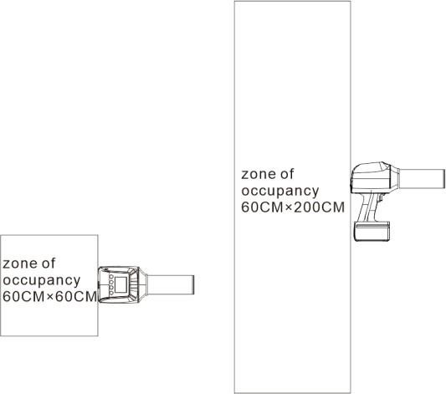

## Доза утечки

|  |  |
| --- | --- |
| **Доза утечки** | **Разрешительный**  **диапазон** |
| 65 кВ, 2,5 мА, 0,5 с (макс. условия воздействия)  При фокусном пятне до  расстояния 1 м 1 : 30 Рабочий цикл | < 0,25 мГр/ч |

Для того чтобы проверить соответствие этому требованию к утечке, устройство тестируется на утечку излучения на расстоянии 1 м от фокусного пятна. Для того чтобы устройство успешно прошло испытания на выпуск продукции, наибольшее измеренное значение должно быть ниже 0,25 мГр/час.

## Рассеяние

Значительная зона обитания операторов была дополнительно подтверждена внутренними испытаниями. Устройство HyperLight было дистанционно запущено в водяной фантом (25 X 25 X 10 см) многократно, при этом ионная камера регистрировала показания излучения в помещении, сначала для установления вертикальной значимой зоны занятости, а затем для установления горизонтальной значимой зоны занятости. Каждая экспозиция проводилась с интервалом 0,5 секунды. Вертикальная значимая зона обитаемости имеет размеры 60 см X 200 см, а горизонтальная значимая зона обитаемости - 60 см X 60 см. Для того чтобы проверить точность измеренного значения, используйте калиброванный прибор.

|  |  |
| --- | --- |
| **разброс** (зона оккупации) | **Разрешительный**  **диапазон** |
| 65 кВ 2,5 мА 0,5 с | < 0,2 мГр/ч |

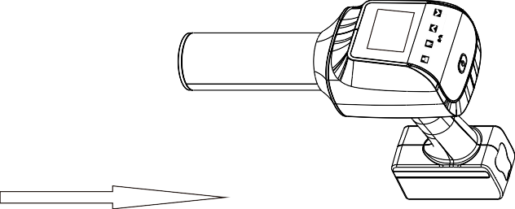

# Установка

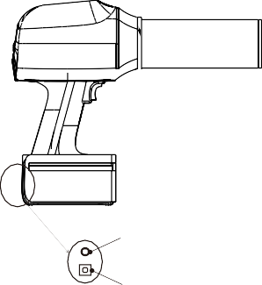

* 1. **Подключить кабель для зарядки**

Сначала откройте силиконовую крышку, затем вставьте один конец адаптера питания в аппарат, другой конец - в шнур питания, и, наконец, вставьте другой конец шнура питания в розетку. В это время на экране появится значок зарядки.

Выключатель дистанционного управления

Зарядный порт

* 1. **Установить защиту от обратного рассеянного излучения**

Установите на машину защиту от обратного рассеянного излучения. Этот шаг требуется только в том случае, если требуется дополнительная защита от излучения обратного рассеяния.



1. **Операция**

## Инструкции по эксплуатации панели управления



|  |  |
| --- | --- |
| **Символ** | **Тип** |
|  | Выберите взрослый режим или детский режим |
|  | Выберите тип зуба |
|  | Увеличить время экспозиции |
|  | Сократите время воздействия |
| C:\Users\ADMINI~1\AppData\Local\Temp\企业微信截图_16226880708073.png | Нажмите две кнопки одновременно, чтобы заблокировать или разблокировать машину. |
|  | Нажмите эти две кнопки одновременно, чтобы войти в интерфейс настройки. |
|  | Кнопка питания |

* 1. **Включение/выключение питания**

### Включение питания

* + - 1. Сначала нажмите кнопку питания, а затем отпустите, после чего на экране появится интерфейс загрузки.

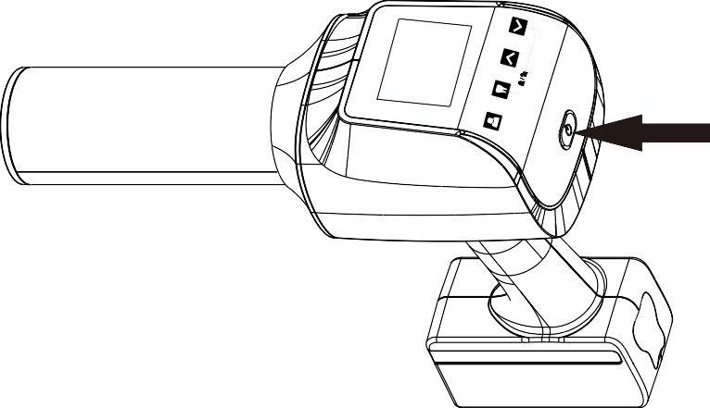

* + - 1. Убедитесь, что уровень заряда батареи не ниже указанного на рисунке ниже.

Уровень заряда батареи 1

### Выключение питания

Для выключения нажмите кнопку питания.

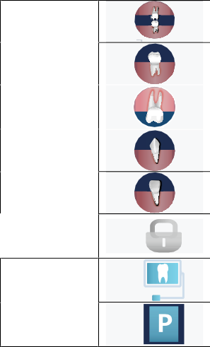

## Экранные инструкции

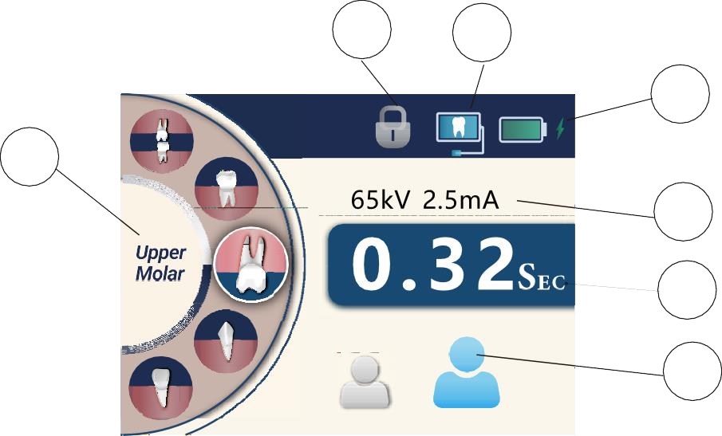

2

3

4

1

5

6

7

|  |  |  |  |
| --- | --- | --- | --- |
| **№** | **Пун** | | **Описание** |
|  |  | Битуинг |  |
|  |  | Нижний моляр |  |
| 1 |  | Верхний моляр | Выбор типа зуба. |
|  |  | Клык |  |
|  |  | Резец |
| 2 |  | Машинный замок | Машина заблокирована и не может быть открыта. |
|  |  | Цифровой датчик | Используйте датчик для получения рентгеновских лучей |
| 3 |  | Фосфорная пластина | Использование фосфорной пластины для получения рентгеновских лучей |

Пленка



Используйте пленку для получения рентгеновских снимков

Индикатор оставшегося заряда

1. батареи

Индикатор зарядки аккумулято ра

Индикатор

1. напряжения/

тока трубки

1. Отображени

е времени

1. Выбор

взрослого/ре

бенка

Показывает оставшийся уровень заряда батареи. Когда индикатор начинает светиться красным светом, это означает, что аккумулятор необходимо зарядить.

Указывает на то, что

зарядное устройство

подключено к устройству.

Указывает напряжение трубки и ток трубки системы.

Отображает время

экспозиции рентгеновского излучения.

Указывает тип пациента

(взрослый или ребенок).



## Установить интерфейс



После запуска вы можете нажать кнопки и одновременно, чтобы войти в интерфейс настройки, нажать кнопку , чтобы перевернуть страницу, и нажать кнопки и , чтобы настроить отображаемые параметры.



|  |  |  |  |
| --- | --- | --- | --- |
| Содержание дисплея | | | Значение |
|  | | | Отрегулируйте громкость аппарата. |
|  |  |  |
|  | | | Выберите тип рецептора. |
|  |  |  |
|  | | | Выберите язык. |
|  |  |  | Выберите, нужно ли восстанавливать заводские настройки. |
|  |
| Да Нет | | |

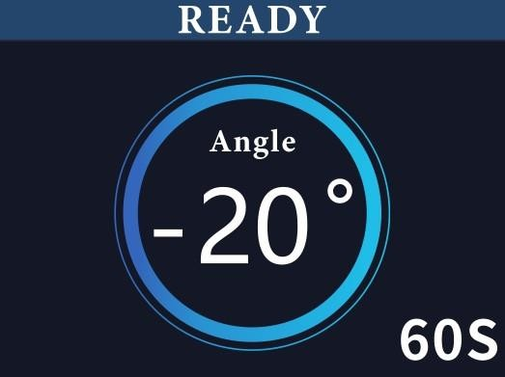

## Использование функции экспозиции

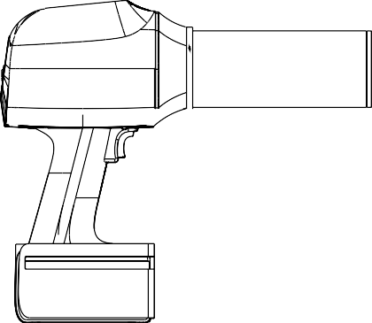

|  |  |
| --- | --- |
| 1. После выбора времени экспозиции коротко нажмите кнопку экспозиции, чтобы перейти в состояние готовности.        1. В состоянии готовности на экране будет отображаться угол наклона машины к плоскости земли и обратный отсчет времени 60c. | **Предупреждение**   * Во время экспозиции продолжайте нажимать на кнопку экспозиции, пока она не закончится. Если во время экспозиции отпустить кнопку экспозиции, экспозиция немедленно прекратится. |



3. Когда на экране появится надпись

finish, это означает, что экспозиция завершена.

## Инструкции по позиционированию

### Техника распараллеливания

Датчик помещается в держатель, который используется для выравнивания датчика параллельно длинной оси зубов.

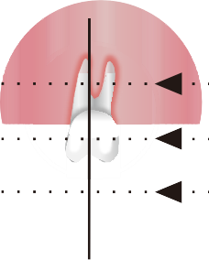

2



1 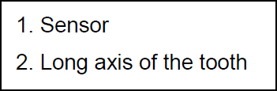

### Техника биссектрисы угла

Пациент удерживает датчик на месте пальцем. Рентгеновский луч направляется перпендикулярно к воображаемой линии, которая делит пополам угол между плоскостью датчика и длинной осью зуба.

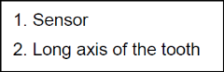

2

1

Расположите головку трубки к пациенту в соответствии с принятыми стандартными процедурами позиционирования.

### Рекомендуемый угол и время экспозиции по умолчанию для каждого типа зубов

Параметры, встроенные в положение зубов, установлены для людей среднего роста. Индивидуальные результаты могут отличаться в зависимости от ряда факторов, включая предпочтения по плотности изображения, различные доступные датчики визуализации или скорости пленки и марки, размер пациента, а также методы и предпочтения врача.

Использование устройств, предназначенных для взрослых среднего роста, и установок облучения может привести к чрезмерному облучению маленьких пациентов, особенно детей. Педиатрические пациенты могут быть более чувствительны к радиации, чем взрослые (т.е. более высокий риск развития рака на единицу дозы ионизирующего излучения), поэтому излишнее облучение особенно важно для педиатрических пациентов. При использовании HyperLight учитывайте возраст пациента, размеры его тела, физические привычки и клинические показания при обосновании параметров времени облучения.

|  |  |  |  |  |  |  |  |  |  |
| --- | --- | --- | --- | --- | --- | --- | --- | --- | --- |
| Рецептор | | Пациает | Зубы | | | | | Угол наклона（Пациент сидит в кресле вертикально.） | Время экспозиции (сек) |
|  | Цифровой датчик | Взрослый |  |  | |  | Битуинг | +5˚~ +8˚ | 0.4 |
|  |  | |  | Нижний моляр | -5˚ | 0.2 |
|  |  | |  | Верхний моляр | +30˚ | 0.32 |
|  |  | |  | Клык | Верхняя челюсть: +45˚ Нижняя челюсть: -20˚ | 0.25 |
|  |  | |  | Резец | Верхняя челюсть: +45˚ нижняя челюсть: -25 ˚ | 0.16 |
| Ребенок |  |  | |  | Битуинг | +5˚~ +8˚ | 0.32 |
|  |  | |  | Нижний моляр | -5˚ | 0.13 |
|  |  |

|  |  |  |  |  |  |  |
| --- | --- | --- | --- | --- | --- | --- |
|  |  |  |  | Верхний моляр | +30˚ | 0.2 |
|  | Клык | Верхняя челюсть: +45˚ Нижняя челюсть: -20˚ | 0.1 |
|  | Резец | Верхняя челюсть: +45˚ нижняя челюсть: -25˚ | 0.08 |
|  | Фосфорная пластина | Взрослый |  | Битуинг | +5˚~ +8˚ | 0.5 |
| Нижний моляр | -5˚ | 0.25 |
| Верхний моляр | +30˚ | 0.4 |
| Клык | Верхняя челюсть: +45˚ Нижняя челюсть: -20˚ | 0.32 |
| Резец | Верхняя челюсть: +45˚ нижняя челюсть: -25˚ | 0.2 |
|  | Ребенок |  | Битуинг | 5˚~ +8˚ | 0.4 |
| Нижний моляр | -5˚ | 0.16 |
| Верхний моляр | +30˚ | 0.25 |
| Клык | Верхняя челюсть: +45˚ Нижняя челюсть: -20˚ | 0.13 |
| Резец | Верхняя челюсть: +45˚ нижняя челюсть: -25˚ | 0.1 |
|  | Пленка | взрослый |  | Битуинг | +5˚~ +8˚ | 0.8 |
| Нижний моляр | -5˚ | 0.4 |
| Верхний моляр | +30˚ | 0.63 |
| Клык | Верхняя челюсть: +45˚ Нижняя челюсть: -20˚ | 0.5 |

|  |  |  |  |  |  |
| --- | --- | --- | --- | --- | --- |
|  |  |  | Резец | Верхняя челюсть: +45˚  Нижняя челюсть: -25˚ | 0.32 |
| Ребенок | Битуинг | +5˚~ +8˚ | 0.63 |
| Нижний моляр | -5˚ | 0.25 |
| Верхний моляр | +30˚ | 0.4 |
| Клык | Верхняя челюсть: +45˚  Нижняя челюсть: -20˚ | 0.2 |
|
| Резец | Верхняя челюсть: +45˚  нижняя челюсть: -25˚ | 0.16 |

## Обеспечение качества изображения

Следующие функции HyperLight способствуют высокому качеству изображения:

* Генерация рентгеновского излучения на постоянном токе эффективна при доставке энергии на уровне, оптимальном для диагностики, при этом требуется более короткое время экспозиции.
* Чем меньше фокусное пятно, тем лучше разрешение. HyperLight имеет небольшое фокусное пятно 0,4 мм.

Как и в случае с подвесной трубчатой головкой обычной настенной рентгеновской системы, во время экспозиции возможно некоторое движение трубчатой головки. Во время экспозиции держите HyperLight обеими руками и сохраняйте устойчивость. Пистолетная рукоятка идеально подходит для удержания рук за экраном обратного рассеяния, позиционирования и прицеливания (с прямой видимостью через прозрачный экран), чтобы получить качественное изображение и избежать срезания конуса или повторных снимков.

Ухудшение или размытость изображения не возникает из-за движения портативного источника рентгеновского излучения.

## Продукт с дозированной площадью (DAP)

Включите машину и поместите MagicMax в положение розетки, затем отрегулируйте время загрузки и включите функцию экспозиции, а затем наблюдайте на компьютере значения измерений при различном времени загрузки.

|  |  |  |  |
| --- | --- | --- | --- |
| Условие испытания | Время экспозиции  （s） | Воздушная керма  (мГр) | Произведение площади дозы (мГр\*см2) |
| 65 кВ, 2.5 мА | 0.02 | 0.035 | 0.89 |
| 0.03 | 0.06 | 1.53 |
| 0.04 | 0.085 | 2.17 |
| 0.05 | 0.112 | 2.86 |
| 0.06 | 0.137 | 3.49 |

|  |  |  |  |
| --- | --- | --- | --- |
|  | 0.08 | 0.187 | 4.77 |
| 0.1 | 0.245 | 6.25 |
| 0.13 | 0.326 | 8.31 |
| 0.16 | 0.41 | 10.46 |
| 0.2 | 0.513 | 13.08 |
| 0.25 | 0.665 | 16.96 |
| 0.32 | 0.84 | 21.42 |
| 0.4 | 1.06 | 27.03 |
| 0.5 | 1.34 | 34.18 |
| 0.63 | 1.7 | 43.36 |
| 0.8 | 2.18 | 55.60 |
| 1 | 2.69 | 68.61 |
| 1.25 | 3.31 | 84.42 |
| 1.6 | 4.38 | 111.71 |
| 2 | 5.48 | 139.77 |

Общее отклонение воздушной кермы от указанных значений не превышает 40%. Размер выходного поля на конце конуса коллиматора (20 см от фокального пятна) составляет 5,7 см. Следовательно,

DAP=мГр×π (5,7CM/2)2

***ВНИМАНИЕ***

После каждого рентгеновского разряда требуется рабочий цикл 1:30 для предотвращения повреждения рентгеновской трубки от перегрева.

## Существенная производительность

Точность коэффициентов загрузки (см. ниже):

Напряжение рентгеновской трубки: 65 кВ±10% Ток рентгеновской трубки: 2,5 мА±20%

Время экспозиции:0,02~2с, ±5% или ±20мс, в зависимости от того, что больше. Воспроизводимость выходного излучения: коэффициент вариации измеренных значений Air Kerma должен быть не более 0,05 для любой комбинации факторов нагрузки

## Проверки калибровки

Перед выпуском HyperLight проходит заводскую калибровку и тестирование.

Ниже приводится подробное описание испытательного оборудования, используемого на заводе для проверки соответствия HyperLight. Использование других испытательных приборов может дать

иные результаты.

Наконец, мы проведем тесты производительности на каждой машине.

MagicMax будет использоваться для тестирования производительности. Сравните полученные результаты с параметрами заводского выпуска (указаны в таблице ниже). Если результаты выходят за рамки этих параметров, прекратите использование и свяжитесь с дилером/дистрибьютором или компанией Sifary.

|  |  |  |  |  |  |  |
| --- | --- | --- | --- | --- | --- | --- |
| Описание теста | Пределы приемлемос ти | Настройки таймера и соответствующие допустимые диапазоны | | | | |
| 0.05s | 0.1s | 0.5s | 1s | 2s |
| Напряжение трубки | 65 кВ±10% | 58.5- | 58.5- | 58.5- | 58.5- | 58.5- |
| 71,5 кВ | 71,5 кВ | 71,5 кВ | 71,5 кВ | 71.5 |
|  |  |  |  | кВ |
| Точност ь таймера | 0.02-2s  （±5% или | 0.03-  0.07s | 0.08-  0.12s | 0.475-  0.525s | 0.95-  1.05s | 1.9-  2.1s |
| 20 мс） |
| Ток трубки | 2,5 мА  (±20%) | 2-3 мА | 2-3 мА | 2-3 мА | 2-3 мА | 2-3 мА |
| Величина дозы | 2-3,2 мГр/с | 2-  3,2  мГр/сек | 2-  3,2  мГр/сек | 2-  3,2  мГр/сек | 2-  3,2  мГр/сек | 2-  3,2 мГ  г/с |

# Очистка и дезинфекция

## Предисловие

Частями для загрязнения в клиническом применении являются внешние поверхности основного корпуса HyperLight, экран обратного рассеяния и держатель основания. В целях гигиены и санитарной безопасности эти компоненты должны быть очищены и продезинфицированы между разными пациентами, чтобы предотвратить любое загрязнение. Это касается как первого, так и последующих использований. Соблюдайте национальные рекомендации, стандарты и требования по очистке и дезинфекции. Процедуры повторной обработки имеют лишь ограниченные последствия для этих деталей. Ограничение количества процедур повторной обработки определяется функцией / износом устройства. Со стороны переработки не существует максимального числа допустимых повторных обработок. В случае появления признаков деградации материала устройство больше не должно повторно использоваться.

В случае повреждения устройство следует переработать перед отправкой обратно производителю для ремонта.

## Общие рекомендации

* Для вашей собственной безопасности, пожалуйста, используйте средства индивидуальной защиты (перчатки, защитные очки и т.д.).
* Используйте только дезинфицирующий раствор, эффективность которого подтверждена (VAH/DGHM-листинг, маркировка CE и одобрение FDA) и в соответствии с DFU производителя дезинфицирующего раствора.
* Не используйте отбеливатели или хлоридные дезинфицирующие материалы.
  1. **Инструкции по повторной обработке**

|  |  |
| --- | --- |
| Подготовка перед  обработкой: | Перед чисткой и дезинфекцией убедитесь, что  питание выключено. |
| **Уборка:** | Тщательно протрите все внешние поверхности основного корпуса HyperLight, экрана обратного рассеяния и держателя основания тканью, слегка смоченной этанолом (этанол 70-80 об%), не менее 3 мин, повторите 5 раз. (Визуальный контроль чистоты прибора и его принадлежностей. При необходимости повторите процесс обработки до тех пор, пока  компонент не станет визуально чистым). |

|  |  |
| --- | --- |
| **Дезинфекция:** | Тщательно протрите все внешние поверхности основного корпуса HyperLight, экрана обратного рассеяния и держателя основания тканью, слегка смоченной этанолом (этанол 70-80 об%),  не менее 3 мин, повторите 5 раз. |
| **Сушка:** | Протрите поверхности безворсовой тканью. |

|  |  |
| --- | --- |
| **Осмотр и**  **техническое обслуживание:** | Выполните функциональное тестирование в соответствии с руководством пользователя. Перед упаковкой убедитесь, что компоненты обслуживались в соответствии с инструкцией  производителя. |
| **Хранение:** | Храните обработанное устройство в сухой, чистой и непыльной среде при умеренных температурах, обратитесь к этикетке и  инструкции по применению. |

**ПРИМЕЧАНИЕ**

* Перед очисткой и дезинфекцией убедитесь, что питание выключено.
* Не используйте чистящие средства, отличные от этанола (этанол 70-80 об%), поскольку некоторые химические комбинации могут преждевременно разрушить пластик HyperLight.
* Никогда не наносите спреи или жидкости непосредственно на поверхности устройства.

# Техническое обслуживание

Неправильная эксплуатация или отсутствие обслуживания устройства в соответствии с графиком технического обслуживания снимает с производителя или его агента всю ответственность за последующее несоответствие требованиям, повреждения, травмы, дефекты и/или другие неисправности. Настоятельно рекомендуется, чтобы техническое обслуживание и уход за устройством HyperLight осуществляли только уполномоченные представители сервисной службы, прошедшие специальную подготовку.

Ежегодное техническое обслуживание: Соблюдайте следующие шаги для ежегодного обслуживания HyperLight.

1. Убедитесь, что кнопка питания работает правильно. При включении устройства должен загореться дисплей и прозвучать индикаторный сигнал.
2. Убедитесь, что клавиша панели работает правильно.
3. Проверьте, все ли интерфейсы на экране в норме.
4. Войдите на экран настроек, чтобы проверить, нормально ли работает функция настроек.
5. Используйте функцию экспозиции, чтобы проверить, можно ли правильно экспонировать аппарат.
6. Проверьте, не повреждена ли защитная панель.
7. Проверьте, нет ли отклонений в работе аккумулятора. Если вы не используете машину в течение длительного времени, необходимо заряжать ее каждые 6 месяцев.

|  |  |  |  |  |  |
| --- | --- | --- | --- | --- | --- |
| **Тест на техническое**  **обслуживание** | Год 1 | Год 2 | Год 3 | Год 4 | Год 5 |
| Кнопка питания |  |  |  |  |  |
| Клавиша панели |  |  |  |  |  |
| Экран |  |  |  |  |  |
| Интерфейс настройки. |  |  |  |  |  |
| Функция экспозиции |  |  |  |  |  |
| Щит обратного рассеяния |  |  |  |  |  |
| Аккумулятор |  |  |  |  |  |

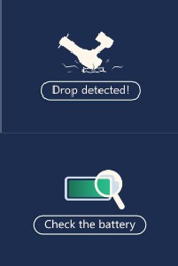

# Устранение неполадок

При обнаружении неисправности проверьте следующие пункты, прежде чем обращаться к дистрибьютору. Если ни один из этих пунктов не применим или неисправность не устранена даже после принятия мер, возможно, изделие вышло из строя. Свяжитесь с вашим дистрибьютором.

|  |  |  |
| --- | --- | --- |
| Неисправность | Причины | Методы |
|  | Недостаточный заряд | Используйте зарядное устройство для зарядки машины. |
|  | Температура машины слишком высока. | Дайте постоять более  получаса. |
|  | Ненормальное время воздействи я | В процессе экспонирования палец отпустил кнопку экспонирования, в результате чего экспозиция была  принудительно прервана. |
|  | Обнаружено падение | Обнаружено падение машины, которое может привести к повреждению  машины. |
|  | Проверьте батарею | Частое использование машины в течение длительного времени приводит к слишком высокой температуре  аккумулятора. |

# Технические данные

## Технические данные основного корпуса

|  |  |
| --- | --- |
| Производитель | Чанчжоу Сифари Медикал Технолоджи Ко, Лтд. |
| Модель | HyperLight |
| Версия программного обеспечения | HL 1 |
| Размеры упаковки | 489мм×367,5мм×219мм (±10%) |
| Общий вес | 4 кг±20% |
| Источник питания зарядного устройства | ~100-240V50/60Hz |
| Электропитание | Литий-ионный аккумулятор: 14,8 В, 2500  мАч ±10% |
| Входной переменный ток | 1.2A макс. |
| Выходная мощность зарядного устройства | 24V1 .5A |
| Защита от перегрузки по току при зарядке | 1.8A |
| Защита от сверхтока разряда | 50A |
| Тип луча | X Рэй |
| Модель рентгеновской трубки | KL11-0.4-70 |
| Напряжение трубки | 65 кВ (±10%) |
| Ток трубки | 2,5 мА (±20%) |
| Предохранитель | F 15AL 65V  size：6.1mm×2.69mm×2.69mm |
| Диапазон регулировки времени экспозиции | 0,02-2S (±5% или ±20 мс в зависимости от того, что больше) |
| Номинальная мощность | 162,5 Вт номинально при 65 кВ, 2,5 мА |
| Встроенная фильтрация | 0,8 мм Al |
| Добавлен фильтр | 1 мм Al (1 мм Al) |
| Общая фильтрация | ≥1,8 мм Al (0,8 мм стекло, 1 мм Al) |
| Рабочий цикл | 1:30 |
| Минимальное  расстояние от источника до кожи | 20 см (от фокусного пятна до кончика конуса) |
| Размер и конфигурация поля  выхода | Круг диаметром 57 мм |

|  |  |
| --- | --- |
| рентгеновского  излучения |  |
| Прикладная часть | B（Ручная часть на основном корпусе  является прикладной частью）. |
| Класс электробезопасности | Класс IIb |
| Спецификация IPX | IPX0; не эксплуатировать в условиях  повышенной влажности |

|  |  |
| --- | --- |
| Кажущееся сопротивление питающей магистрали | ≤2Ω |
| Режим работы | Прерывистый  режим работы 2SON/60SOFF |
| Условия окружающей среды | Использование: в закрытых помещениях  Температура окружающей среды: 10°C ~ 40°C Относительная влажность: 30%-75% Атмосферное  давление: 70 кПа - 106 кПа |
| Условия транспортировки и хранения | Температура окружающей среды: - 20 °C ~ +55 °C Относительная  влажность: 20 % - 80 %  Атмосферное давление: 70 кПа - 106 кПа |

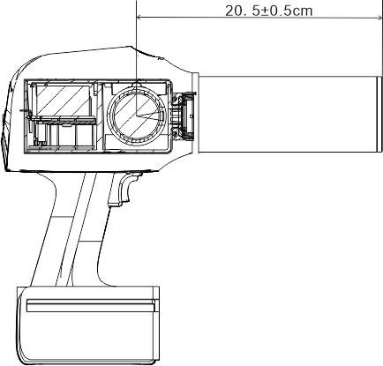

* 1. **Технические характеристики и особенности узла рентгеновской трубки**

|  |  |
| --- | --- |
| Напряжение накала | 2.8-3.4V |
| Максимальный ток накала | 3A |
| Номинальное напряжение трубки | 70 кВ |
| Максимальное теплосодержание рентгеновской установки | 4500J |
| Максимальная скорость охлаждения анода | 110W |
| Номинальная входная мощность анода | 600W |
| Целевой материал | Вольфрам |
| Минимальный угол цели | 12° |
| Напряжение накала (при  максимальном токе накала 2,9A) | 2.4~ 3.0V |
| Минимальная постоянная фильтрация (IEC 60522:1999) | 0,8 мм/75 кВ |
| Номинальное фокальное пятно (IEC 60336:1993) | 0,4 мм |

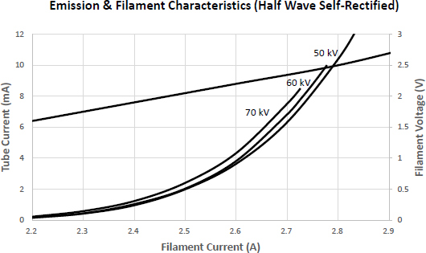

：

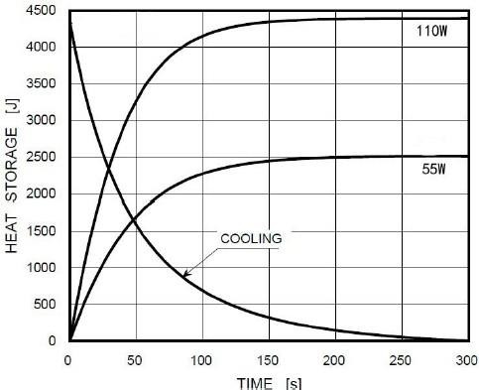：

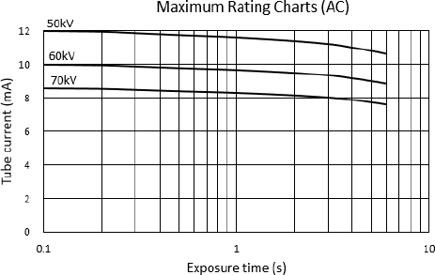

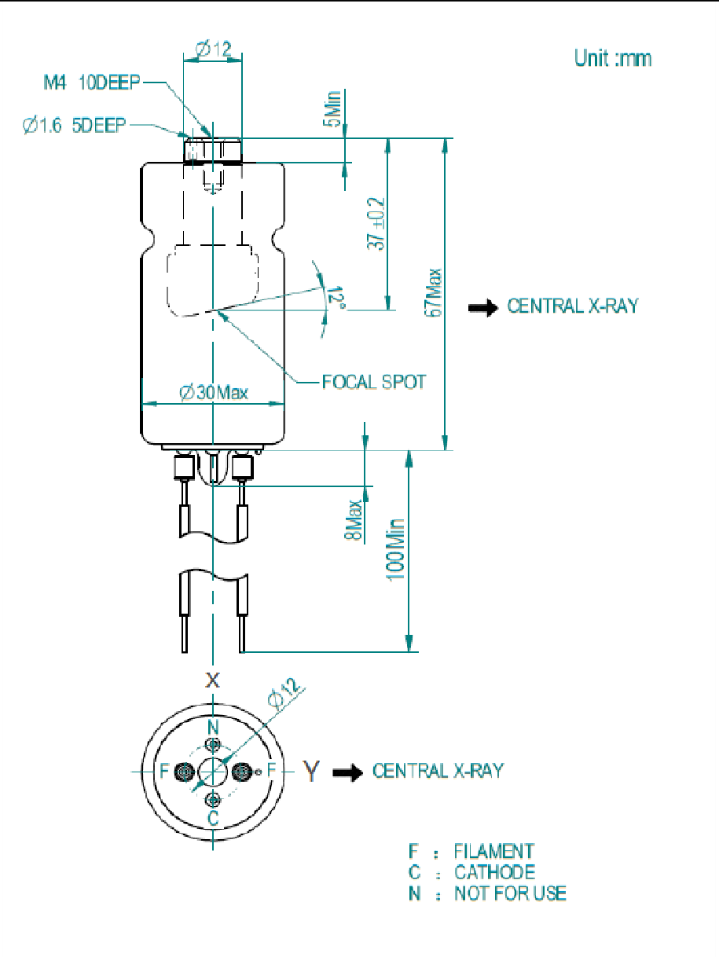

# Таблицы ЭМС

|  |  |  |
| --- | --- | --- |
| **Руководство и декларация производителя - электромагнитные излучения** | | |
| HyperLight предназначен для использования в электромагнитной среде, указанной ниже.  Заказчик или пользователь HyperLight должен убедиться, что он используется в таких  условиях. | | |
| **Проверка на выбросы** | **Соответствие требованиям** | **Электромагнитная обстановка - руководство** |
| Радиочастотные излучения CISPR 11 | Группа 1 | HyperLight использует радиочастотную энергию только для своей внутренней работы. Поэтому его радиочастотное излучение очень низкое и вряд ли вызовет  какие-либо помехи в близлежащем электронном оборудовании. |
| Радиочастотные излучения CISPR 11 | Класс B | HyperLight подходит для использования во всех учреждениях, включая бытовые учреждения и учреждения, непосредственно подключенные к общественной низковольтной электросети, которая питает здания, используемые в бытовых целях. |
| Гармонические выбросы  IEC61000-3-2 | Класс A |
| Колебания напряжения/ фликерэмиссия  IEC 61000-3-3 | Соответствует |

|  |  |  |  |
| --- | --- | --- | --- |
| **Руководство и декларация производителя - электромагнитная устойчивость** | | | |
| HyperLight предназначен для использования в электромагнитной среде, указанной ниже. Заказчик или пользователь HyperLight должен убедиться, что он используется в такой среде. | | | |
| **Тест на иммунитет** | **Уровень испытания IEC 60601** | **Уровень соответствия** | **Электромагнитная обстановка - руководство** |
| Электростатиче ский разряд (ESD) IEC 61000-4-2 | +/-8 кВ контакт  +/-15 кВ воздух | Контакт +/-2, 4, 6 и  8 кВ  +/-2, 4, 8 и 15 кВ  воздух | Полы должны быть деревянными, бетонными или из керамической плитки. Если полы  синтетические, r/h |

|  |  |  |  |
| --- | --- | --- | --- |
|  |  |  | должен составлять не менее 30%. |
| Электрическо е быстродейств ие Переход/разр ыв IEC 61000-  4-4 | +/-2 кВ для линий электропере дач  +/-1 кВ для входных/выход ных линий | +/-0,5, 1 и 2 кВ для линий электропередач  +/-0,5 и 1 кВ для входных/выход ных линий | Качество электропитания сети должно соответствовать типичной коммерческой или больничной среде. |

|  |  |  |  |
| --- | --- | --- | --- |
| Surge  IEC 61000-4-5 | +/-1 кВ дифференциал ьный режим +/- 2 кВ общий режим | +/-0,5 и 1 кВ дифференциальн ый режим  +/-0.5, 1 и 2 кВ | Качество электропитания сети должно соответствовать типичной коммерческой или больничной среде. |
| Провалы напряжения, короткие прерывания и колебания напряжения на входных линиях электропитания IEC 61000-4-11 | 100 %  погружение; в течение 0,5 циклов  Под углом 0°,  45°,  90°, 135°,  180°, 225°,  270° и 315°  60% Окунание для  1 Цикл  30% Окунание для  25 циклов  100% Окунание для  5 секунд | 100 %  Погружение в течение 0,5 циклов  Под углом 0°, 45°,  90°, 135°,  180°, 225°,  270° и 315°  60% Окунание для  1 Цикл  30% Окунание для  25 циклов  100% Окунание для  5 секунд | Качество сетевого электропитания должно соответствовать типичной коммерческой или больничной среде. Если пользователю HyperLight требуется непрерывная работа во время перебоев в электросети, рекомендуется обеспечить питание HyperLight от источника бесперебойного питания или батареи. |
| Магнитное поле частоты питания (50/60 Гц) IEC 61000-  4-8 | 30A/м | 3 и 30A/м | Магнитные поля силовой частоты должны соответствовать типичной коммерческой или больничной среде. |

|  |  |  |  |
| --- | --- | --- | --- |
| **Руководство и декларация производителя - Электромагнитные излучения** | | | |
| HyperLight предназначен для использования в электромагнитной среде, указанной ниже. Заказчик или пользователь HyperLight должен обеспечить его использование в такой среде. | | | |
| **Тест на**  **иммунит ет** | **Уровень**  **испытания IEC 60601** | **Уровень соответствия** | **Электромагнитная среда - руководство** |

|  |  |  |  |
| --- | --- | --- | --- |
| Кондуктивное радиочастотн ое излучение IEC 61000-4-  6  Излучаемые радиочастот ы IEC 61000-  4-  3 | 3 Vrms  150 кГц - 80  МГц  6Vrms в диапазонах ISM от 0,15  МГц до 80 МГц  3 В/м  80 МГц - 2,7  ГГц | (V1)=3Vrms  (E1)= 6Vrms в ISM  диапазонах  (E1)=3В/м | Переносное и мобильное оборудование связи должно быть отделено от HyperLight не менее чем на расстояние, рассчитанное/перечисленное ниже:  D=(3.5/V1)(Sqrt P) 150 кГц - 80 МГц  D=(3.5/E1)(Sqrt P) 80 - 800 МГц  D=(7/E1)(Sqrt P) 800 МГц - 2,5 ГГц  где P - максимальная мощность в ваттах, а D - рекомендуемое расстояние разделения в метрах.  Напряженность поля от стационарных передатчиков, определенная по результатам электромагнитного обследования местности, должна быть меньше уровней соответствия (V1 и E1).  Вблизи оборудования, содержащего передатчик, могут возникать помехи.  Где P - максимальная выходная мощность излучателя в ваттах (Вт) по данным производителя излучателя, а D - рекомендуемое расстояние  разделения в метрах (м). |

**Руководство и декларация производителя - Электромагнитные излучения**

|  |  |  |  |
| --- | --- | --- | --- |
| HyperLight предназначен для использования в электромагнитной среде, указанной ниже. Заказчик или пользователь HyperLight должен обеспечить его использование в  такой среде. | | | |
| Тест на иммунитет | Испытательный уровень IEC 60601 | Уровень соответствия | Электромагнитная среда - Руководство |

|  |  |  |  |  |
| --- | --- | --- | --- | --- |
|  |  |  | Напряженность поля от  стационарных радиочастотных передатчиков, определенная по результатам электромагнитного обследования местности, должна быть меньше уровня соответствия в каждом частотном диапазоне.  Вблизи оборудования, обозначенного следующим символом, могут возникать помехи: |  |
| ПРИМЕЧАНИЕ 1 При частотах 80 МГц и 800 МГц применяется более высокий диапазон  частот.  ПРИМЕЧАНИЕ 2 Эти рекомендации могут применяться не во всех ситуациях. На распространение электромагнитного излучения влияют поглощение и отражение от конструкций, предметов и людей. | | | |
| 1. Напряженность поля от стационарных передатчиков, таких как базовые станции   для радиотелефонов (сотовых/беспроводных) и наземных мобильных радиостанций, любительское радио, радиовещание AM и FM и телевещание, не может быть предсказана теоретически с точностью. Для оценки электромагнитной обстановки, вызванной стационарными радиочастотными передатчиками, следует рассмотреть возможность проведения электромагнитного обследования местности. Если измеренная напряженность поля в месте, где используется модель 005, превышает вышеуказанный применимый уровень соответствия РЧ, следует понаблюдать за моделью 005, чтобы убедиться в нормальной работе. Если наблюдаются аномальные характеристики, могут потребоваться дополнительные меры, например, переориентация или перемещение модели 005.   1. В диапазоне частот от 150 кГц до 80 МГц напряженность поля должна быть менее 1 В/м. 2. ISM (промышленные, научные и медицинские) диапазоны между 0,15 МГц и 80 МГц: 6,765 МГц - 6,795 МГц; 13,553 МГц - 13,567 МГц; 26,957 МГц - 27,283 МГц; и 40,66 МГц - 40,70 МГц. Радиолюбительские диапазоны между 0,15 МГц и 80 МГц: 1,8 МГц - 2,0 МГц, 3,5 МГц - 4,0 МГц, 5,3 МГц - 5,4 МГц, 7 МГц - 7,3 МГц, 10,1 МГц -   10,15 МГц, 14 МГц - 14,2 МГц, 18,07 МГц - 18,17 МГц, 21,0 МГц - 21,4 МГц, 24,89  МГц - 24,99 МГц, 28,0 МГц - 29,7 МГц и 50,0 МГц - 54,0 МГц. | | | |

Рекомендуемые расстояния между портативным и мобильным оборудованием радиочастотной связи и устройством HyperLight

|  |  |  |  |
| --- | --- | --- | --- |
| HyperLight предназначен для использования в электромагнитной среде, в которой контролируются излучаемые помехи. Клиент или пользователь HyperLight может помочь предотвратить электромагнитные помехи, поддерживая минимальное расстояние между портативным и мобильным оборудованием радиочастотной связи  и HyperLight, рекомендованное ниже, в соответствии с максимальной выходной мощностью оборудования связи. | | | |
| Тест на иммунитет | Испытательный уровень IEC 60601 | Уровень соответствия | Электромагнитная среда - Руководство |
|  | Расстояние разделения в зависимости от частоты передатчика | | |

|  |  |  |  |
| --- | --- | --- | --- |
| Номинальная максимальная выходная мощность (Вт) | m | | |
| Разделение (м) 150 кГц - 80 МГц D=(3.5/V1)(Sqrt P) | Разделение (м) от 80 до 800 МГц  D=(3,5/E1)(Sqrt P) | Разделение (м) 800 МГц - 2,5 ГГц D=(7/E1)(Sqrt P) |
| 0.01 | 0.117 | 0.117 | 0.233 |
| 0.1 | 0.369 | 0.369 | 0.738 |
| 1 | 1.167 | 1.167 | 2.333 |
| 10 | 3.689 | 3.689 | 7.379 |
| 100 | 11.667 | 11.667 | 23.333 |
| Для излучателей с максимальной выходной мощностью, не указанной выше,  рекомендуемое расстояние разделения d в метрах (м) можно определить с помощью уравнения, применимого к частоте излучателя, где P - максимальная выходная мощность излучателя в ваттах (Вт) по данным производителя излучателя.  ПРИМЕЧАНИЕ 1 При частотах 80 МГц и 800 МГц применяется разделительное расстояние для более высокочастотного диапазона.  ПРИМЕЧАНИЕ 2 Полосы ISM (промышленные, научные и медицинские) между 150 кГц и 80 МГц: 6,765 МГц - 6,795 МГц; 13,553 МГц - 13,567 МГц; 26,957 МГц - 27,283  МГц; и 40,66 МГц - 40,70 МГц. | | | |

***ВНИМАНИЕ***

1. Использование аксессуаров и кабелей, отличных от указанных или предоставленных производителем HyperLight, может привести к увеличению электромагнитного излучения или снижению электромагнитной устойчивости HyperLight и привести к неправильной работе.

**Информация о кабеле:**

|  |  |  |  |
| --- | --- | --- | --- |
| Название кабеля | Длина кабеля (м) | Экранированный или нет | Ремарка |
| Адаптер питания | 1.2 | НЕТ | / |
| Шнур питания | 1.4 | НЕТ | / |
| Выключатель дистанционного управления | 2 | НЕТ | / |

1. Следует избегать использования HyperLight рядом с другим оборудованием или в штабеле с ним, поскольку это может привести к неправильной работе. Если такое использование необходимо, следует наблюдать за HyperLight и другим оборудованием, чтобы убедиться, что они работают нормально.
2. Характеристики излучения данного оборудования позволяют использовать его в промышленных зонах и больницах (CISPR 11 класс A). При использовании в жилых помещениях (для которых обычно требуется CISPR 11 класс B) данное

оборудование может не обеспечить надлежащую защиту радиочастотных

коммуникационных служб. Пользователю может потребоваться принять меры по смягчению последствий, например, переместить или переориентировать оборудование.

# Заявление

|  |
| --- |
| **Срок службы**  Срок службы изделий серии HyperLight составляет 5 лет. |
| **Техническое обслуживание**  ИЗГОТОВИТЕЛЬ предоставит электрические схемы, списки деталей, описания, инструкции по калибровке, чтобы помочь обслуживающему персоналу в ремонте деталей. |
| **Утилизация**  Упаковка должна быть переработана. Металлические части устройства утилизируются как металлолом. Синтетические материалы, электрические компоненты и печатные платы утилизируются как электротехнический лом. Пожалуйста, поступайте  с ними в соответствии с местными законами и правилами по охране окружающей среды. |
| **Права**  Все права на модификацию изделия принадлежат производителю без дополнительного уведомления. Фотографии приведены только для справки. Права на окончательную интерпретацию принадлежат компании CHANGZHOU SIFARY MEDICAL TECHNOLOGY CO., LTD.  Промышленный дизайн, внутренняя структура и т.д. были заявлены на несколько патентов компанией SIFARY, любая копия или подделка  продукта должна нести юридическую ответственность. |



### Changzhou Sifary Medical Technology Co., Ltd

Добавить: №99, Цинъян Роуд, уезд Сюэцзя, район Синьбэй, город Чанчжоу, 213000 Цзянсу, Китайская Народная Республика

Тел: +86-0519-85962691

Факс: +86-Info@sifary.com Веб-сайт: www.eighteeth.com